Project EAA Online Forum 1 (15-16 Sept) – Indonesia

Day 1-Part 1
- Please introduce yourself to each other and please make sure you tell us your name, age and your favourite hobbies
  - Show us pictures that best depict you as a person
  - Tell us a bit about this picture and why this represents you

No. | Name | Response
1 | Hesti | My name is Hesti, 37 yo, my hobby is cooking. This photo represents who I am now, a mother who is busy with housechores everyday, looking after my 2 kids.
2 | Paula Marlen | Hi, I am Paula Marlen, 36 yo and my hobbies are baking and watching films (she responded to my Introduction Section)
3 | Prichas Devi Ayu | Name: Prichas devi ayu natalia  Age: 25 yo  Occupation: housewife  Hobby: singing in the bathroom and cooking  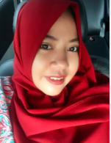
4 | Dewi | Assalamualaikum, my name is Dewi. I was working before but after I gave birth I prefer to stay home and look after first born, whose name is Aqsa who is 5 months old now. I play with Aqsa everyday and I breastfeed exclusively for a good growth and development in his future
5 | Syamsiah | Assalamualaikum. Nice to meet all of you moms. My name is Syamsiah, I am 33 yo and I am a housewife with a 5 mo baby boy. My hobbies, aside from playing with my baby, are going out and reading  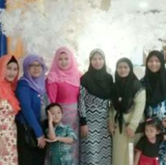  I am a disciplinarian but I love my family
6 | Rahmawati | Saya seorang ibu rumah tangga dengan 2 orang anak yg buat saya ber syukur sekali dikasih hadiah si kecil..hobby saya masak...makan juga....
7 | Rahma Nur Aulia | Assalamualaikum  Saya lia  Saya ibu rumah tangga dari 2 orang anak  Yg pertama laki2 umur 3thn bernama fahri..yg k 2 perempuan bernama anindya  Hobi jalan2
8 | Anisa Dwina | Hello, nama ku annisa. Hobby jajalan, terutama baru punya bayi jadi lagi seneng seneng nya jalanjalan sambil dorong bayi, dan bangga baru menjadi ibu hihihih usia saya 33 th.
2 | Paula Marlen | Hallo,  Nama saya Paula Marlein, umur 36 thn. Hobi saya Baking dan nonton.  Saya Ibu dari dua orang anak laki laki, yang pertama 4 thn, yang kedua 3 bulan.  Foto ini menggambarkan saya yg fun dan easy going.

- Now that we know you better, we would like to know your family too
  - Introduce us to each member of your family with an image – please upload one image per person and describe them
  - Show us an image of all of you together sharing a happy moment – describe this image to us
  - Show us how you live by uploading images of parts of the home or work that you are most proud of. Please explain why
No. | Name | Response
3 | Prichas Devi Ayu | This is a photo of us as family when we were out at the mall to refresh our boredom. This one is me with my family and cousins  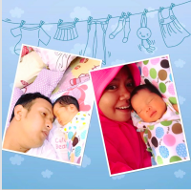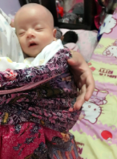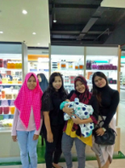3
1 | Hesti | My husband always helps and loves us, we eat out together once in a while on the weekend. My daily activities revolve around caring for the baby. This one is the eldest Ainun who turned 12 yo on September 12. She is stil jealous of her little brother but she loves him very much…Thanks Allah for this little family of ours
5 | Syamsiah | My newest family member, my hero Vier, a super active baby who loves to take photo.  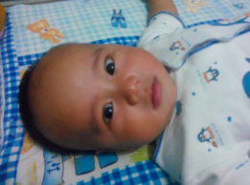  My life partner, though he is very quiet he really cares about his baby. He is willing to sacrifice for this family and that is how my beloved husband is  The most precious moment spent with the extended family, especially during the Eid al- Ftr, together with brothers and sisters and nieces and nephews, we gathered at grandma’s house  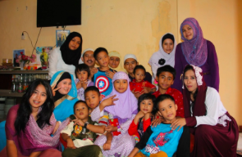  Being a mom is an irreplaceable profession. We always enjoy our moments together though we only spend it to just get together and chat  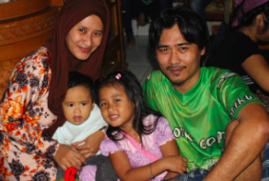  the bubbly and curious big sister  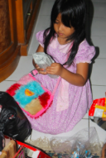
2 | Paula Marlen | ini suami saya, selain pegawai swasta yang punya hobi ngeband kami juga sama2 suka baking.  Suami saya sangat ringan tangan dalam urusan rumah termasuk ngurus anak2 dan berlama-lama di dapur.  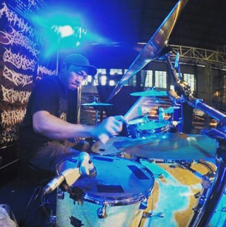  Ini jagoan saya yang pertama, periang, lincah dan menjelang usianya yg kelima tahun ini super ingin tahu segala hal disekitarnya.  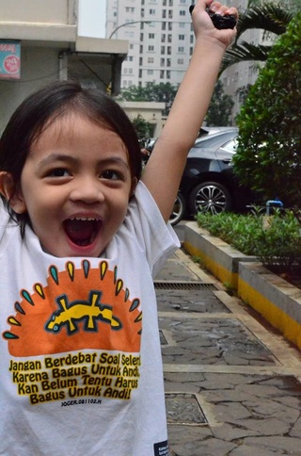  Jagoan kedua saya yang sedang lucuuu lucunya saat ini berusia 3 bulan  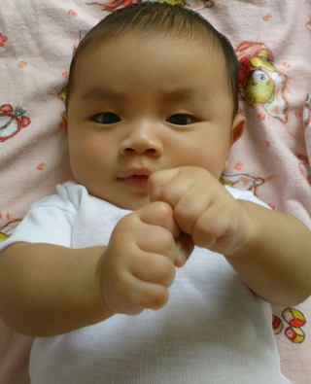  Inilah kami saat menikmati momen favorit keluarga... bermalas malasan bersama di tempat tidur.  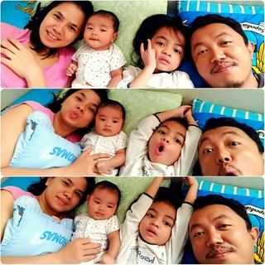
6 | Rahmawati | Haii semua,,,,perkenalan keluarga suami aku muhammad hanif 27thn bekerja di bidang IT,hobby nya olahraga bersepeda keliling danau UI,hahahaaa  Anakku yg besar syaza,si cantik ini hobby nya main usilin adiknya,sedangkan si kecil syam krn baru 1 bln hobbynya msh tidur aja,,,
7 | Rahma Nur Aulia | Halo perkenalkan ini kel saya dn orang tua dari suami  Kalau anak2 manggilnya nenek dan datuk  Pada moment ini si abang lagi bday yang ke 3  Suami saya umur 30thn seorang wirausaha  Anak saya yang besar namanya muhammad umar al fakhri usia 3thn biasa di panggil abang fakhri...  Si abang sekarang sudah aktif sekolah di paud..abang sayang bgt sama adiknya kalau adiknya nangis si abang lari ambil susu atau empeng si dede biar adiknya diam...tpp terkadang suka cemburu karena bundanya slalu gendong sang adik  Anak saya yang ke 2 bernama aysha anindya khaliqa usia 5bln d panggilnya dede anindy  Skrg si dede lagi aktif bolak balik tengkurap...suka ngoceh2 dan teriak2  Dgn kehidupan saya yg sangat repot menguras tenaga dan emosi ini saya sangat happy karna terjun lgsung dlm mengurus sang buah hati
8 | Anisa Dwina | Ini foto pertama keluarga kecil saya, ini moment dimana saya sangat bangga menjadi seorang ibu. Sudah terbayang rasanya membesarkan seorang putri cantik bernama Yumnaa  Saya putri kedua dari tiga bersaudara, sy sgtlah menikmati peran saya sebagai seorang ibu utk putri pertama saya. Saya berencana memberikan ASI Eksklusif bahkan hingga usia nya 2th. Meski awal nya sempat sulit membuatnya menyusu langsung dr PD saya.  Syukur alhamdulillah sy memiliki suami yg luar biasa pengertian, sehingga byk hal yg kita kerjakan bagi bersama.  Putri kami bernama Yumnaa, yang jg minggu lalu telah kami laksanakan acara syukuran Aqiqah.  Banyak hal yang menurut sy berkesan dan membahagiakn di keluarga kecil sy.  Momen mengurus anak jg saya nikmati dengan proses penuh drama. Dukungan serta support jg diberikan dr keluarga dan suami sehingg sy selalu bersemangat utk menjalani peran menjdi ibu yg terbilng minim pengalaman.

- Lets move the focus to your new born child – can you please introduce us to them too – Show us their personalities through images/videos
  - Tell us a few things that you love about your kids – Feel free to write as much as you can!
  - How many months has it been since you gave birth?
    - Tell us about the birth of your child - what was this moment like? How did you feel during and after this experience? (Physically and emotionally)
 | Name | Response
3 | Prichas Devi Ayu | a. My child is a blessing from Allah dan I really love her. I was pregnant for 9 months and I carried her everywhere with me, that is what also makes me love her very much  b. 2 months  I had a cesarean section  Physically I was weak and emotionally I was scared but when I saw her, all those feelings disappeared  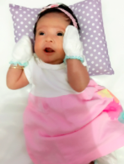
1 | Hesti | a. My second born is the most beautiful blessing from Allah SWT given to my husband and me. He was a given replacement of our first born who left us when he was 4 mo in 2009  b. 5 months  My son was born at week 38, the process was intense for me because my water broke without any signs of dilation at all. So I had to do a cesarean section. He only weighed 2,400 gr, tiny for a baby boy. Alhamdulillah in the first month he gained 4 kg. He is now 7 kg at the age of 5 months
5 | Syamsiah | Vier is our little hero. He completes the happiness of our family. Ever since he was stil in my tummy, Alhamdulillah, my little hero had already showed signs of an active child so the birthing process didn’t take long, it only took 3 hours. I had to push hard because he was quite big, 3.4 kg. He is turning 5 months old on this coming 25th. My Vier has started crawling and exploring everything around him  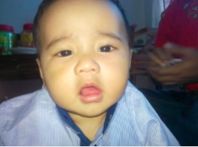
7 | Rahma Nur Aulia | Anak ke 2 saya bernama aysha anindya khalika  Berat 2.9 panjang 46  Sangat d nanti karna cucu dr mamah saya 10 org lelaki  Dede lahir secara normal walaupun posisi dede sungsang  Dede kluar bokong dahulu  Tp alhamdulilah lahir dengan selamat dan dengan metode penundaan pemotongan tali pusar  Skrg si dede sudah bolak balik tengkurap  Jago bgt berenang  Si dede slalu ceria
4 | Dewi | Anak saya bernama Aqsa Sutan Amadeo Putra... Aqsa buah hati saya yg pertama dia anak yg lincah dan riang apalagi sekarang usia aqsa sudah memasuki 5 bulan makin banyak kepintarannya dari guling2an smpai teriak2.  Aqsa lahir secara caesar dgn berat 2.850kg panjang 50cm.  Di keluarga aqsa sangat dinanti karna cucu pertama apy dan amy. Saya dan suami sangat syg sekali dgn putra saya ini kakarena dia lucu dan sudah menunjukan kecerdasannya... Doakan aqsa selalu sehat ya,amiiin..
6 | Rahmawati | kasih sayang pd anak pasti yg plg utama,usianya yg baru 1bln membuat aku selalu ingin memeluknya dan si kakanya yg baru 2,5thn sering iri dan ikut menemani aku saat menyusukan adiknya.  saya melahirkan secara normal,di RS Aulia Jagakarsa,menanti saat pembukaan smbl melahirkan adalah saat2 plg membuat kita sbg merasakan kesempurnaan sbg perempuan.walaupun sakitnya seribu penyakit jd satu tp setelah melihat bayi kita bahagia yg tak bisa d ungkapkan dgn kata2,amazing deh!
2 | Paula Marlen | Edgar, si pemilik senyum manis favorit saya adalah anak kedua saya.  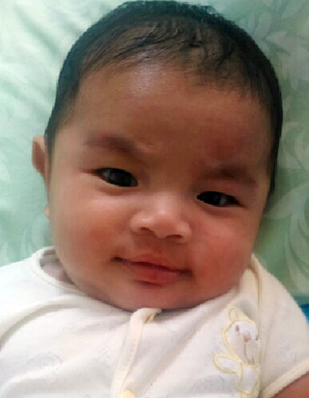  Menginjak usia 3,5 bulan, jagoanku ini merupakan satu dari sekian banyak anugerah dari Tuhan yang kami sekeluarga sangat syukuri. Melahirkan Edgar secara normal dengan berat 3,1 kg dan panjang 50 cm punya momen emotional khusus buat saya, karena lahir di kampung halaman dan prosesnya dibantu bidan yang juga keluarga besar saya di Batam. Dan yang paling berkesan saya merasa dipermudah prosesi melahirkannya, terutama dari segi waktu yang hanya memakan waktu 1 jam saja dari mulai kontraksi pertama sampai melahirkan.  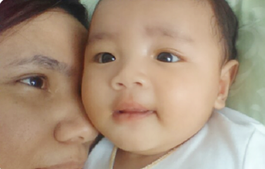
8 | Anisa Dwina | Putri saya bernama Yumnaa. Putri yg mungil ini lahir dengan operasi cesar di hari minggu pagi tanpa ad rasa mulas namun sempat terkendala oleh air ketuban. Namun proses itu semua menjadi hilang setelah mendengar tangisan pertamanya yg memecah ruang operasi saat itu.  Yumnaa menjadi primadona di keluarga kami, anggota kelurga kami yg lain semua perhatian dn menyayangi nya, sampai hadiah kelahirannya penuh dan tak muat lagi di lemarinya.  Yumnaa sudah melakukan suntik pertamany yakin suntik bcg. Berat badannya telah memcapai lebih dr 1kilos 3ons di usia nya yg sekarang menuju 2 bulan.  Yumnaa sudah dpat melihat2 benda yg ada disekelilingnya, seakan seperti mengerti. Hal tersebut yg membuat semua org gemas dan semakin cinta.  Dia jg sudah tdk menangis lebih sering seperti saat baru lahir  Saya benar2 mencintai peran saya sbg seorang ibu dan akan terus menjalani segala yg berurusan dgn anak dengan hati yg semoga selalu bahagia..

- What kind of a relationship do you share with your kids?
  - Can you please show us some of the parenting references you use to guide during this period of upbringing? – Websites, magazines, doctors words or even your own mother’s words

No. | Name | Response
1 | Hesti | I have a close bond with my children because I raise them without the help of any maids. It is just my husband and I. My close extended family helps once in a while. In terms of parenting references, my husband and I have our own way, once in a while we look for information from doctors, parents or websites.
2 | Paula Marlen | My relationship with my child is very close, that is because I take care of them myself. There are some things that I learn from my parents, about how to rasie a child but, the rest is lots of reading magazines and the internet and am also relying on my feelings as a mom
3 | Prichas Devi Ayu | My relation with my child is like a stamp that adhered to an envelope, un-detachable...  Hehehe  I take care of everything myself. When my child is sick or when she vomits, I prefer to look for information in Google or ask my parents
5 | Syamsiah | Ofcourse my relation with him is unbreakable. We are like friends who will always be together whenever wherever hehehe…  I awalys seek information about my children’s growth and development, aside from parents, I also look for information on the internet, only from trustworthy sources such as pediatrician
8 | Anisa Dwina | Hubungan anak dengan ibu yang pasti sangat dekat dan itu merupakan impian ibu pula selalu dekat dengan anak, karena dengan kedekatan ibu dan anak membuat anak menjadi percaya diri, aman dan nyaman.  Sumber informasi mengenai anak dari mana aja saya cari dan saya dapat, yang pasti sebelum di jalankan, dibaca dan dipahami mana yang sekiranya baik dan mana yang sekiranya tidak baik. Yang pasti seorang ibu selalu berusaha memberikan yang terbaik dari yang paling baik buat anaknya.
7 | Rahma Nur Aulia | Hubungan saya dengan anak2 sangat dekat  Untuk perkembangan anak saya slalu mendiskusikan dengan suami saya ..bertanya dgn org tua jg mencari tahu melalui internet...  Bertanya dgn dsa ank saya
4 | Dewi | Hubungan saya dengan buah hati saya yg bernama aqsa sudah pasti sangat dekat. Dalam mengurus ank saya di bantu oleh suami. Terkadang saya jg minta pendapat orang tua bagamana menangani ank yg sedang flu / pasca imunisasi tetapi saya jg selalu konsultasikan k dokter apabila si kecil sedang kurang sehat. Untuk informasi perkembangan anak saya, saya elalu cari tau lewat internet dan sharing dengan beberapa teman yg lebih berpengalaman.
6 | Rahmawati | pastinya hubungan saya dgn anak saya sangat erat,krn kebersamaan kita tiap hari menyaksikan dia tumbuh dan tersenyum,dia menangis,saat menyusui semua adalah kebersamaan yg tak bisa d pisahkan,utk informasi saya sering bertanya pd ibu saya,kakak saya ttg pengalaman saat mereka mengurus anak,bersama suami mencari pengetahuan lewat website,internet,forum d medsos jg dr dokter anak saya yg membantu saat saya melahirkan.

Day 1-Part 2
- Can you please describe your current Lifestage in a bit more detail – what name would you give this Lifestage?
  - What are the various changes you are noticing in your body? Please tell us the physical, mental and social aspects
  - Which are most critical needs in your life? Tell us stories that support your needs at this stage?
MODERATOR – Please ensure we understand key changes in this Lifestage
  - How is this phase of your life different to 2-3 months ago?
  - How will you be different 2-3 months from now? How will your needs and worries change?

No. | Name | Response
1 | Hesti | A super busy delightful life  a. It has been almost 5 months since my baby was born. Ofcourse my body is not as slim anymore. I get tired easily maybe because I do all of my housechores myself, lack of sleep, not enough rest, mentally all these changes affect my daily life. Sometimes I feel anxious and cautious when my baby is fuss for no reasons. My older child feels jealous if I pay more attention to his little brother  b.What I need right now is the support from the people that I love to raise my two children and that I already am getting from my husband and my parents.  c. Now I feel happier and I enjoy it better compared to 2-3 months ago. Because my baby is growing, he is becoming more active and cute though sometimes, I need to be extra careful to protect him  d.2-3 months ahead, ofcourse I am going to need more physical and mental strength to take care of my children and this little family of mine
2 | Paula Marlen | Stages of Life Learning  a. My life changed from having to only caref or one child to having to care for 2 children. Often times I feel mentally and physically tired, but it is also fun. I socialize less with my friends because all of my time is spent looking after the children  b. What I need now is to manage my time well between the 2 childres, and I get all the support I need from my husband. My husband happily helps to look after the children when I need to rest  c. Ofcourse it is different, now that I have 2 kids I have to automatically split my time between the two and I have to pay enough attention to my first child so he/she doesn’t get jealous of the little one. As a result, I have less time for myself  d. The next 2-3 months will be more hectic, I am going to need more physical and mental readiness. I am worried I can’t devide my attention and time fairly but, my family really supports me
5 | Syamsiah | This lifestage is a learning stage  a. Life is constantly changing like a spinning wheel. From having only 1 child to having 2 kids now for sure, it drains y energy and emotion. Physically I for sure easily get tired but mentally I have to stay as strong as steel for the sake of my children’s growth and development. After the birth of my second child I have grown to like socializing with my nieghbrs and friends so to share information about children ofcourse  b. What I need the most right now is health. So to get a healthy life together with my family, I always make sure we eat nutritious food, life hygienically and ofcourse exercise regularly  c. 2-3 month ago I still had time to help the big sister with her homework or even just to play with her. Now I have to pay more attention to the little brother because he has started to crawl  d. for the next 2-3 months, I really have to be prepared because my kids are growing, especially the little brother. He will be introduced to solid food to complement breastmilk, it will be my task to manage the menu then. What worries me is not knowing whether he will be a difficult eater or not
3 | Prichas Devi Ayu | a. perubahan hidup tentu saja selalu mengalami perubahan dari bentuk fisik emosi pastinya berubah. walaupun fisik dipastikan mengalami cepat capek tapi mental harus tetap baja demi anak2 tumbuh sesuai perkembangannya. dengan lahirnya anak saya malah jd senang mencari informasi diartikel majalah google dll. Dan terkadang kami saling menginfokan satu sama lain di media sosial dengan teman-teman tentang tumbuh kembang anak kami.  b. kebutuhan yg paling penting bagi saya saat ini hannya kesehatan. demi mendapatkan hidup yg sehat saya bersama keluarga selalu menjaga pola makan dg makanan bergizi, hidup bersih & tentu saja rutin berolahraga  c. di masa saya punya anak banyak waktu untuk mengurus anak dan bisa memperhatikan tumbuh kembangnya mulai dari 0 bulan  d. untuk dibulan yang akan datang saya harus benar2 prepare krn di masa itu anak saya sdh mulai tumbuh ke tahap yg lebih tinggi. apalagi anak saya anak pertama dan perhatiannya lebih. akan diperkenalkan dengan makanan pendamping asi, itu merupakan PR bagi saya dalam mengolah menu makanannya nanti. jadi kadang yg membuat saya kuatir adalah apakah si kecil nantinya akan suka atau tidak mau makan
8 | Anisa Dwina | a. Yang pasti perubahan banyak sekali terutama pada tubuh yah, atau perut lebih tepat nya, yang tadi nya segitu tipisnya perut menjadi waw buncit sexsy yang tidak bisa di hilangkan atau balikan sempurna hehehe mungkin dengan proses akan bisa  b. Kebutuhan yang paling penting adalah nutrisi terutama pada ibu baru yang masih menyusui  c. 2-3 bulan ini kehidupan saya berubah drastis dari pola makan dan pola tidur- tapi tetap menyenangkan karena mengurus dan menemani sang buah hati  d. Berkaitan dengan pertanyaan C . Tetapi saya sangat dengan sudah banyak nya teknologi dan metode yang ada, apa yang sudah saya alami beberapa bulan kebelakang akan kembali lebih baik lagi jikalau benar tekun menjalani metode yang bisa merubah diri kita
7 | Rahma Nur Aulia | A. Perubahan dalam tubuh saya sangan drastis naiknya.. Saya nikah bb55 setelah hamil pertama naik 70 dn sekarang baru melahirkan bb smakin bertambah menjadi 85 huhuhu  Perubahan setelah punya anak 2 sangat menguras tenaga karna saya harus mengerjakan nya sendiri. walaupun fisik dipastikan mengalami cepat capek tapi mental harus tetap baja demi anak2 tumbuh sesuai perkembangannya. Saya suka bersosialisasi melalui internet ataupun bertetangga  B. Kebutuhan yg saya butuhkan support dari suami... Karna smua yg saya kerjakan trasa capek setelah suami kash perhatian lebih Kasih sayang smua rasa lelah hilang... Kebutuhan yg saya butuhkan jg sandang pangan papan yg seimbang  C. Masa 2-3bln lalu tentunya skrg saya lebih merasa happy.. Karna si dede sudah pintar.. Sudah bisa bercanda.. Bisa tengkurap.. Dan sangat aktif  D. Untuk bln ke depan nya saya harus bener ada persiapan karna si dede sudah mulai makan.. Si abang sudah aktif di sekolahnya
6 | Rahmawati | pembelajaran mendidik anak sholehah  perubhan badan sdh pasti,apa lagi jarak antara anak pertama dan ke 2 ini tdk berjauhan,badan yg jd kurang menarik,gemuk dan susah mengontrol pola makan krn hrs memenuhi kesehatan gizi anak,mengurus 2 anak yg notebene msh kecil2 adalah melelahkan tp krn d jalani dgn ikhlas dan krn kasih sayang membuat saya merasa bahagia dan enjoy jd tdk merasakan lelah atau always happy aja,menghibur diri lwt sosmed dan internet bisa menjadi salah satu hiburan saat anak2 tidur atau dan saya ingin anak2 saya kelak mendpt pendidikan agama yg kuat agar punya pondasi yg kuat dlm pergaulan dia setelah dewasa  masa 3bln yl adalah masa lelah saat msh mengandung si adek tp senang krn melihat perkembangan janin d perut yg sehat dan lincah,dan 3 ln kedepan adalah masa2 bahagia saat melihat anak tumbuh menjadi lbh gemuk dan lincah
 | Dewi | a. Sudah memasuki 5bulan pasca melahirkan baby aqsa, Awalnya saya khawatir akan perubahan berat badan yg akan naik drastis tetapi yang saya alami justru sebaliknya dari awal hamil berat badan saya stabil. Sekarang seiring berjalannya kegiatan saya mengurus anak dan mengurus rumah sendiri perlahan berat badan saya turun tetapi tidak dengan anak saya yg berat badannya terus naik hampir 8kg di usianya 5bln, saya sangat bahagia sekali karena anak saya mendapat asupan gizi yg baik dari apa yg saya makan karena kebetulan anak saya hanya mengkonsumsi Asi saja.  b. Kebutuhan yg terpenting bagi saya adalah selalu di beri kesehatan oleh Allah SWT karena apabila saya sehat maka anak saya jg ikut sehat dan suatu anugerah yg tak ternilai jika melihat si kecil yg selalu sehat.  c. Untuk 2-3 bln ke depannya saya harus benar2 prepare untuk menyiapkan Mpasi dan lebih detail dalam memilih bahan makanan yg memiki kandungan gizi yg baik.

- Can you please think about the period just after birth….
  - How did you feel?
    - Physically
    - Mentally
    - Emotionally
How long did these feelings last post birth?
  - What are the kinds of things that you are allowed to do? Why?
  - What were you not allowed to do? Why?
  - What worries did you have after birth in regards to your own self?
What did you try to do resolve this?
No. | Name | Response
1 | Hesti | a Physically I am fatter ofcourse  ii. Mentally, sometimes I feel cautious when I am watching over my children  iii. Emotionally, sometimes I have no control over it maybe because it is tiring to do all these housechores. This feeling lasted for 3 months after birth  b.What I have to do after birth is ofcourse to watch the type of food that I eat so to lactate good breastmilk  c.What is not allowed to do is to lift and carry heavy objects because I had to be careful with the stiches since I had a cesarean section.  The worries that I have after birth are worrying that I am lactating enough, how do I take a proper care of my baby, I had baby blues, I was afraid that my baby had jaundice, sleep deprivation and lack of proper rest that could affect the quality of my breastmilk  To overcome all these I ask my closest family to accompany me at home so I don’t feel lonely
2 | Paula Marlen | a. i. Physically: I am still fat  ii. Mentally: There are times when I feel tired because I ttake care of 2 childrens without helpers, but I try to be happy and try to enjoy my life.  iii. Emotionally: Sometimes I get highly emotional because I feel tired but my first child demands more of my attention and does everything he can to get it  These feelings lasted for the first 2 months after birth, after that things got better because I had grown to get used to it.  b. I consume nutritious food to stimulate lactation for my second child.  c. What I am not allowed to do is to be with my second child more that I am with the first child, this is o avoid jealousy  d. The changes in my body shape, I am worried it may not ever be the same as how it used to be and also, not lactating enough for my second child.
3 | Prichas Devi Ayu | (She sent this to my Inbox)  Physically  i. I am still fat  ii. Mentally I still feel cautious, having to take care of my baby without any help and having to deal with everything myself  iii. Emotionally: Soemtimes I am highly emotional because I am sleep deprived having to stay up all night  b. I eat vegetable, fruits, meat, egg and fish for good quality breastmilk  c. What I am not allowed to do is to lift heavy objects, I am still allowed to pick up the baby though  D. I am scared when my baby cries and I can’t be stressed. So to lactate well I need to just enjoy this  To resolve this I watch TV, read articles and I shop online
5 | Syamsiah | a. Physically I am not fat but my tummy is not getting smaller hehehe...  Mentally I have to withstand impact like steel  Emotionally I need to have an abundant stock of patience  b. Eat more green vegetables and milk to increase lactation  c. After I gave birth, what I had to avoid is stress because stress affects the baby  d. I am worried if I fall sick, no one will look after my family  To get all these I have to maintain my health, watch what I eat and always pray
7 | Rahma Nur Aulia | I secara fisik badan mash melar  ii secara mental mash merasa waswas karna si abang sudh mulai cemburu dgn adiknya  Si dede jg mulai aktif jd harus extra  iii secara emosi kadang suka marah2 karna kecapean smua d urus sendiri  B. Makanan bergizi  C. Menghindari stres karna dampaknya buruk k anak anak  D. Kekhawatiran saya bb tidak bisa kembali lagi  Untuk mendapatkan smua itu saya harus menjaga kesehatan agak bisa merawat ke dua buah hati dn mengurus suami saya.
6 | Rahmawati | badan pastinya msh blm kembali spt semula,  secara mental msh agak merasakan sakit krn jahitan saat melahirkan kmrn msh terasa dan si kaka yg sering irikrn minta d perhatikan jg  perasaan mudah lelah krn kurang tidur dan istirahat membuat saya suka merasa mengantuk yg membuat sakit kepala  butuh makanan yg bergizi dan perhatian suami  takut menjadi mudah marah2 dan stress  dan utk itu semua saya selalu berkomunikasi yg baik dgn suami saat dia bisa membantu menjaga anak2 utk bergantian mengurus anak2
4 | Dewi | i. Secara fisik alhamdulillah sampai saat ini msh stabil  ii. Secara mental msh takut dan khawatir karna mengurus bayi sendiri tanpa bantuan pengasuh  iii. Secara emosi terkadang saya suka menangis melihat bayi saya yg sedang sakit tetapi ketika bayi saya sehat saya happy kembali  a. Makan makanan yg mengandung asupan gizi yg baik  b. Karena saya melahirkan caesar maka tidak diperbolehkan untuk mengangkat barang2 apapun yg berat dan tidak boleh stress karena akan mempengaruhi produksi asi.  c. Yang saya khawatirkan jika kesehatan saya menurun / drop maka bayi sayapun akan mengalami hal yg sama (sakit)
 | Anisa Dwina | Bi. Secara fisik tentunya berbeda yakni tumbuh berubah menjadi berisi/gendut, perut yg berubah bentuk dan blm kembali seperti semula karna operasi cesar meski sdh melakukan hal2 yg mungkin bs membantu sedikit membalikan kondisi.  ii. Secara mental saya merasakan banyak hal yg saya dapatkan pasca melahirkan, byk hal yg saya ketahui dari hal2 yg sebelumny sy belum ketahui seperti saya merasa jauh lebih kuat menjadi seorang Perempuan, dan saya sgt menikmati peran sy sbg ibu.  iii. Secara emosi sedikit berubah seperti lebih sering mengkhawatirkan sesuatu yg misalnya kata org tua diperbolehkan tapi menurut saya tidak, agak lebih sensitif utk hal yg berhubungan dgn si bayi, terkadang suka menangis apabila si bayi tak ada henti menangis dan saya kebingungan utk hal yg hrus saya lakukan, namun sgt menikmati proses semuanya.  Hingg usia bayi memasuki usia 2bulan perasaan ini masih ada & terkadang muncul.  b. Yang diperbolehkan pasca melahirkan menjaga asupan makanan yg tak hanya cukup serat pangan tapi jg tdk berdampak buruk bagi kesehatan bayi, melakukan hal2 yg sifatny ringan dan tdk memakan byk waktu sbg penggnti olahraga ringan.  C. Yang tdk diperbolehkan pasca melahirkan yakni mengangkat beban2 yg berat karna resiko pad jahitan, berpergian terlalu lama di luar tanpa si bayi, dan yg paling penting tdk boleh stress demi kelancaran ASI dan menghindari dr hal baby blues.  d. Khawatir ASI tidak cukup utk si bayi, takut stress karna bisa berdampak siklus baby blues.  Banyak membaca review terhadap hal-hal yg berhubungan dgn dunia bayi, Tdk sungkan bertanya pada yg berpengalaman, Mempelajari suatu hal dgn fikiran yg positif bisa agar hasilnya cepat tanggap, Menjaga komukasi dgn suami sbg teman berbagi kritik dan saran.

